

Recursos del cajero

**Breve descripción:**

Este componente formativo tiene como objetivo desarrollar competencias técnicas, humanas y personales en el puesto de pago, una posición representativa en el retail, debido al contacto directo que se tiene con el cliente. Se profundizará en las funciones esenciales del cajero, recursos del puesto de pago, administración de dinero, equipos tecnológicos, medios de pago y normativa relacionada con el recaudo de caja.

__________________________________________________________________

**diciembre 2024**

Tabla de contenido

Introducción 1

1. El cajero 3

2. Recursos del puesto de pago 8

2.1. Administrar dinero y documentos 8

2.2. Equipos tecnológicos 9

2.3. Elementos en el puesto de trabajo 12

2.4. Manejo de valores 14

3. Medios de pago 15

4. Normativa del recaudo de caja 19

4.1. Seguridad y salud en el trabajo 19

4.2. Leyes de protección de datos 22

Síntesis 24

Material complementario 25

Glosario 26

Referencias bibliográficas 29

Créditos 30

# Introducción

El cajero desempeña un rol fundamental en el proceso de compra, siendo el primer y último punto de contacto del cliente en el retail. El cajero no solo maneja transacciones, sino que también asegura una experiencia de compra fluida y agradable. Esta posición es una de las más representativas en el retail, ya que la atención y el servicio brindados pueden influir directamente en la satisfacción y lealtad del cliente. Este componente formativo permitirá conocer entre otras cosas, los recursos y herramientas disponibles para desempeñar las funciones del cajero de manera eficiente. Consulte el video que se presenta a continuación. ¡Éxitos en este proceso de aprendizaje!

1. Recursos del cajero: Introducción

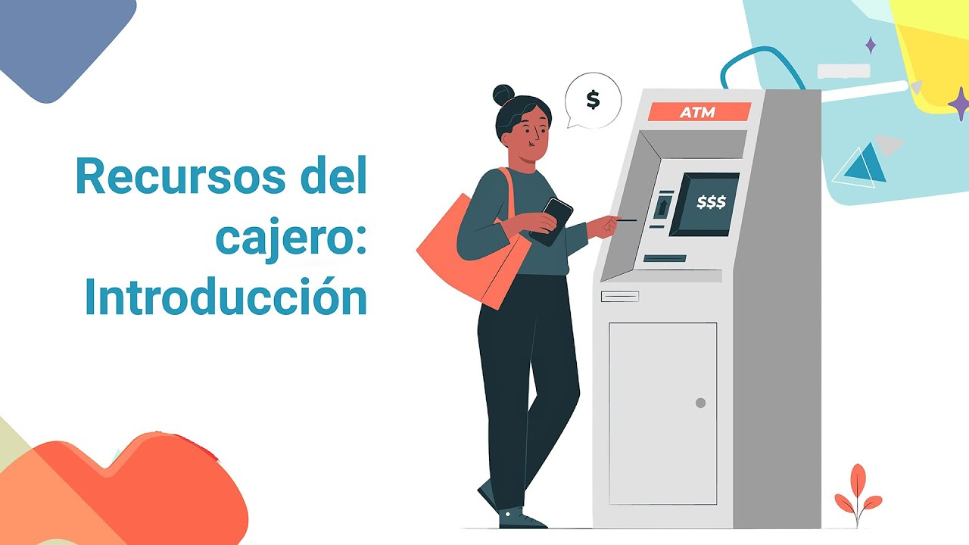

[Enlace de reproducción del video](https://www.youtube.com/watch?v=_zGNNnrKIt4)

|  |
| --- |
| Síntesis del video: Recursos del cajero: Introducción |
| Bienvenidos al componente recursos del cajero, el desempeño óptimo del cajero es uno de los elementos clave que contribuyen al cumplimiento de esta labor constante. Este desempeño no solo le permite representar el último momento del proceso de Retail, sino también mejorar sus habilidades. Esto, a su vez, ayuda a brindar a los clientes la seguridad de pagar lo que corresponde y agilizar el proceso, reduciendo el tiempo de espera.  Cabe destacar que en el punto de pago se concluye la venta, lo que representa la mejor oportunidad para garantizar la satisfacción del cliente. Si algún aspecto de la atención no ha sido del agrado del cliente, este momento es crucial para recuperar y superar su confianza o, en el peor de los casos, para evitar que no regrese.  Por ello, es fundamental un buen manejo y administración de los recursos disponibles para el cajero. Nuevamente, ¡bienvenidos! Ahora profundicemos en esta interesante temática. |

# El cajero

El cajero o cajera es la primera y última persona con la que el cliente interactúa en los puntos de venta. El correcto registro, la atención esmerada y el excelente servicio brindado por el cajero son fundamentales para garantizar que el cliente regrese, ya que una experiencia positiva puede fomentar la lealtad y repetición de compra.

El cajero debe recibir, empacar y entregar la mercancía, además de custodiar el dinero en efectivo, cheques, giros y otros documentos de valor. Su objetivo principal es asegurar la recaudación de ingresos para la organización y la correcta cancelación de pagos, de acuerdo con las políticas y procedimientos de cada empresa. Además, el cajero debe manejar con precisión el punto de venta ( POS ), proporcionar información clara y precisa al cliente, y mantener una actitud profesional en todo momento. Esta combinación de responsabilidades técnicas y servicio al cliente destacan la importancia de su rol en el éxito general del punto de venta.

**Funciones del cajero**

Algunas de las funciones más importantes que tienen a cargo los cajeros en el punto de pago son:

1. Recibir y entregar cheques, dinero en efectivo, depósitos bancarios y otros documentos de valor. No tener en cuenta salidas de dinero para compras u otros gastos del negocio.
2. Hacer un proceso directo de registro operando una computadora o caja, ingresando los movimientos de entrada y salida de dinero. No se registran algunos descuentos concedidos a los clientes.
3. Realizar arqueos de caja.
4. Suministrar a su superior los informes relacionados a los movimientos diarios de caja.
5. Sellar, estampar recibos de ingresos por caja, planillas y otros documentos.
6. Cumplir con las normas y procedimientos en materia de seguridad integral, establecidos por la empresa.
7. Mantener en orden equipo y sitio de trabajo, reportando cualquier anomalía.
8. Realizar otras tareas a fines a su puesto de trabajo que le sean asignadas.

Además de las funciones expuestas previamente, se destaca una función fundamental, que es la organización del puesto de trabajo, cuyo proceso se detalla a continuación:

**Organizar puesto de pago**

El propósito del puesto de pago es generar en el cliente comprador bienestar, seguridad y ligereza al momento de registrar sus productos; por otra parte, a nivel físico, está conformado por el mueble donde se ubica el cajero para registrar los productos y atender a los clientes. El diseño del puesto de pago y la distribución de los equipos facilitan la realización de las labores como cajero. Es importante mantenerlo en óptimas condiciones de limpieza y descongestionado de mercancía.

Para el correcto funcionamiento y buen desempeño en el puesto de pago, es recomendable seguir los siguientes pasos:

1. **Revisar**

Revisar que la caja se encuentre conectada a una toma de corriente y que funcione perfectamente.

1. **Verificar**

Verificar si tiene papel suficiente para la impresión de facturas debe tener los bordes rectos para introducirse con mayor facilidad en el carrete.

1. **Abrir y cerrar**

Abrir y cerrar el cajón de la caja registradora y revisar que se encuentre vacía, verificar el contenido de la base que entrega el supervisor.

1. **Validar**

Validar el buen funcionamiento del software y los botones del tablero de control, ingresar usuario y contraseña, en muchas ocasiones se ingresa el código del supervisor.

1. **Preguntar**

Preguntar al cliente el número de su documento de identidad para fidelización ya que se acumulan puntos o tienen bonos de descuento. El almacén debe tener un registro de clientes en base de datos.

1. **Registrar**

Registrar los productos uno a uno, pasando los códigos de barras por los escáneres o lectores ópticos que leen la información del producto. Si no es posible, se puede realizar manualmente.

1. **Tipo de moneda**

En algunos casos se debe oprimir botón para tipo de moneda, impuestos, descuentos, departamento, código del vendedor.

1. **Totalizar e informar**

Luego de pasar todos los productos, totalizar e informar la forma de pago del cliente: efectivo, tarjeta, bonos, puntos. Si es en efectivo la caja informa el valor a devolver.

1. **Caja registradora cerrada**

Es importante mantener la caja registradora cerrada después de la transacción para evitar hurtos y robos.

1. **Corregir errores**

Corregir errores al anular una venta, cambiar el código de un producto, o reembolsar una venta. Muchas veces es necesario llamar al supervisor.

1. **Reportes de ventas**

Obtener reportes de ventas y hacer balance de la caja registradora, al finalizar la jornada para verificar los montos a entregar al supervisor.

1. **Imprimir la información**

Imprimir la información del balance de caja para verificar con lo que tiene físicamente: efectivo, cupones, Boucher de tarjetas, puntos, etc. Todo debe coincidir para entregar informe al supervisor.

* **Proceso general del cajero**

Video ilustrativo: Aquí podrá profundizar sobre la temática. ¡Consúltelo!

[Ir al enlace](https://www.youtube.com/watch?v=nYWj9Tru7mc)

**Ética del Cajero**

La ética empresarial ayuda a promover el fortalecimiento de los valores de una sociedad, y muchas empresas establecen un código de ética para asegurar que los empleados traten a los clientes con respeto y dignidad. Los cajeros en el retail están obligados a seguir estas normas éticas, asegurando que no abusen de su posición ni utilicen sus conocimientos para beneficio personal.

El cajero debe ser una persona íntegra, honrada y responsable, comprometida con el buen manejo de equipos y materiales. Es responsable directo del manejo de dinero en efectivo, cheques y otros documentos de valor, manteniendo siempre un alto nivel de confidencialidad y profesionalismo frente a la organización.

**Protocolo Institucional**

En el retail, el protocolo se refiere a un conjunto de normas, hábitos y costumbres institucionales que permiten a los empleados desenvolverse adecuadamente en las diferentes áreas de la organización. Cada empresa tiene su propio protocolo basado en sus políticas y objetivos, asegurando un entorno de trabajo ordenado y eficiente, donde todos los empleados conocen y cumplen con los estándares establecidos.

# Recursos del puesto de pago

Es principal recurso es la terminal POS ( punto de venta ), es una máquina que se encuentra ubicada en cada puesto de pago. Su función es registrar los productos, brindar información al cliente y recopilar datos de ventas para el almacén.

La terminal POS se compone de las siguientes partes:

1. **CPU o unidad de memoria.** Procesa y almacena la información.
2. **Gaveta.** Guarda el dinero, cheques y otros documentos de valor.
3. **Impresora**. Emite los tiquetes de compra que se entregan al cliente.
4. **Visor.** Proporciona información visual al cliente.
5. **Teclado**. Permite ingresar los datos necesarios para procesar las transacciones.

## Administrar dinero y documentos

Al preparar la jornada laboral, de acuerdo con las instrucciones del retail y su política de apertura de caja, se debe cumplir con el siguiente procedimiento:

* **Entrega y orden**  
  El dinero es entregado, ordenado y guardado de acuerdo con los procedimientos operacionales.
* **Higiene y aseo**

El puesto de trabajo debe permanecer limpio y ordenado, cumpliendo con las normativas de higiene y aseo del área.

* **Apertura de caja**

La caja registradora se abre de acuerdo con los controles administrativos y de seguridad establecidos.

* **Almacenamiento de comprobantes**  
  Los comprobantes impresos de apertura de caja se almacenan según los controles administrativos y de seguridad establecidos.
* **Apertura de caja**  
  La apertura y cierre de la caja se registran conforme a los controles administrativos y de seguridad establecidos.

## Equipos tecnológicos

La tecnología es esencial para el trabajo del cajero. A continuación, se presentan algunos de los equipos disponibles para su función:

* **El scanner balanza**

Este equipo combina un lector de códigos de barras y una balanza para pesar frutas y verduras, conectándose a la terminal POS. Su función es proporcionar información de ventas con agilidad y exactitud.

* + **El uso del scanner balanza permite:**
  + Brindar al cliente mayor seguridad, rapidez y exactitud en el registro.
  + Aumentar la productividad en el puesto de pago.
  + Mejorar la confiabilidad en la información de ventas.
* **El datáfono**

El datáfono es el equipo que permite procesar los pagos cuando los clientes utilizan tarjetas de débito o crédito. Su función principal es comunicarse con los bancos y las entidades financieras para autorizar y completar las transacciones. Algunos datáfonos incluyen un teclado o PIN PAD separado para que los clientes ingresen su clave personal de manera segura.

* **El desactivador de tags**

El desactivador de tags es el equipo utilizado para desactivar los dispositivos de seguridad colocados en los productos del almacén, evitando que salgan sin ser registrados. Estos tags se encuentran principalmente en textiles, variedades y licores.

Los puestos de pago también incorporan desactivadores para los *tags* que se encuentran internamente en el empaque de algunos cosméticos y medicamentos. Estos dispositivos son colocados por el fabricante y no son reutilizables.

Es importante retirar el tag del producto para evitar que las alarmas se activen en las salidas del almacén, incomodando al cliente.

* **Sistema Neumático ( shut )**

El sistema neumático, conocido como shut, consiste en una serie de conductos que conectan el puesto de pago con la caja general o tesorería. Su función es transportar una cápsula que contiene el dinero de las ventas realizadas. En los retailers que no disponen de este sistema, el dinero se envía con un directivo encargado de la recogida.

**Teclados**

La distribución del teclado y su correcto uso permiten operar fácilmente la terminal, brindar un mejor servicio a los clientes y diferenciar los medios de pago para cumplir con lo establecido por la Dirección de Impuestos y Aduanas Nacionales ( DIAN ).

En el siguiente video, se presenta el proceso de registro de productos, como uno de los ejemplos de teclados utilizados en retail.

**Nota:** Se debe considerar que no hay un estándar único para este tipo de operaciones.

* **Registro de productos**

Registro y escaneo de productos para el cálculo del total de la compra y continuar con el proceso de venta. ¡Ingrese!

[Ir al enlace](https://www.youtube.com/watch?v=nYWj9Tru7mc)**Sistema transaccional**

“Según Angulo y Maldonado ( 2016 ), **se entiende por sistema de información transaccional aquel diseñado para recolectar, modificar, almacenar y recuperar información generada por las transacciones en una organización.**’’

En el retail, un sistema transaccional se refiere al conjunto organizado de personas, procedimientos, software, bases de datos y dispositivos para registrar transacciones comerciales consumadas.

No se trata solo de comprar y vender; el verdadero éxito radica en dejar a los clientes satisfechos. Para lograrlo, es esencial aprender a brindar la mejor experiencia posible. En el contexto actual, la relación entre las tiendas físicas de retail y sus clientes es principalmente transaccional. Estas tiendas existen para satisfacer la oferta y la demanda, abrir nuevos canales, implementar segmentaciones a medida e integrar procesos tecnológicos avanzados.

## Elementos en el puesto de trabajo

El cargo de cajero se desempeña en un sitio cerrado y / o abierto, normalmente en cubículos. Este puesto de trabajo conlleva ciertos riesgos, como la pérdida de dinero por errores al dar cambio, cobrar incorrectamente un producto o realizar un registro de transacción de forma incorrecta, es por esto, considerando que el cajero maneja valores de la organización, que se requiere de su parte de una gran atención y precisión en sus tareas.

El cajero pasa la mayor parte de su jornada laboral de pie y no puede abandonar la caja sin previo aviso a su superior y dejando constancia del hecho. Es fundamental que el cajero mantenga un alto nivel de concentración para evitar errores y garantizar un servicio eficiente y seguro. Por ello, también se debe prestar atención a su comodidad y bienestar, proporcionando un entorno de trabajo ergonómico y pausas regulares para prevenir la fatiga.

A continuación, se describen algunos elementos del puesto de trabajo que se deben considerar para lograr un mejor desempeño:

* **Escritorio**

Escritorio pequeño donde se ubica la caja registradora y se pueden ordenar adecuadamente los utensilios de trabajo.

* **Comunicación**

Equipo de comunicación para establecer contacto con los supervisores en caso de que estén ubicados lejos del punto de pago.

* **Cajonera**

Cajonera ubicada en la caja registradora, aquí se introduce y organiza el dinero, cuenta con divisiones para billetes y monedas de diferentes denominaciones.

* **Stock**

Stock adecuado de los útiles y provisiones necesarios para el desempeño de las funciones del cargo: plumas, grapas, engrapadora, clips, facturas, notas de venta, bolsas de diferentes tamaños, etc. Este stock debe ser manejado por el propio cajero.

* **Silla**

Silla cómoda, alta y con ruedas, ergonómica respecto a la posición de la caja registradora.

* **Precios**

Listado de precios de los artículos en caso de no contar con códigos de barras. Aunque se cuente con ellos, es preciso que los cajeros estén preparados para cualquier contingencia.

* **Ventanilla**

Si existe una ventanilla, el canal de comunicación no debe obligar al cajero y al cliente a agacharse para poder comunicarse. Deben evitarse los micrófonos. Los demás clientes no deben enterarse de la transacción.

* **Efectivo**

Suficiente cantidad de efectivo y monedas, tanto en cantidad como en denominaciones.

* **Visibilidad**

Deben evitarse las ventanillas en las que el cliente no pueda ver al cajero ni observar el manejo de su dinero.

* **No se recomienda**

En el punto de pago, no se recomienda el manejo de teléfonos convencionales, celulares, faxes y escáneres.

## Manejo de valores

La pandemia de 2020 aceleró el movimiento hacia una economía más digital, y los minoristas necesitan continuar adaptándose para avanzar en estos tiempos de profundos cambios. Una de las principales tendencias en el mundo post - pandémico es la consolidación de los procesos de pago tanto online como offline. Durante la pandemia, muchos minoristas se diversificaron e incrementaron su enfoque en los canales en línea.

La aparición de una experiencia de compra offline más “conectada” implica la necesidad de armonizar las soluciones de pago para mejorar la experiencia del cliente. El manejo de valores en el retail se refiere al conjunto de operaciones y registros en el punto de pago, así como a la administración de efectivo y otros medios de pago, por esto, es importante que sea un proceso gestionado por personas que mantengan relaciones éticas y profesionales con los clientes compradores, garantizando transparencia, confianza en cada transacción y una experiencia de compra segura, en los diversos canales que se ejecute.

# Medios de pago

Hoy en día, existen numerosos medios de pago que permiten a los clientes efectuar sus compras de manera conveniente y segura. Es importante entender los diferentes tipos y su funcionamiento para adaptarse a las preferencias y necesidades de cada cliente.

**Concepto y tipos**

Los medios de pago son elementos o instrumentos que facilitan la compra, contratación o cancelación de todo tipo de deudas, bienes o servicios, ya sea de forma física o electrónica. A continuación, se presentan los tipos más comunes:

* **Pago en efectivo:** pagos realizados con dinero físico, con cheque bancario al portador o con algún otro medio físico similar.
* Pago con tarjeta de crédito o débito.
* Pago por PayPal.
* Pago a través del dispositivo móvil.
* Bonos.
* Pagos en línea.

**Tarjetas débito y crédito**

Las tarjetas de crédito permiten financiar compras, pagar a plazos y realizar adquisiciones sin necesidad de desembolsar el total del pago de inmediato, siempre que no se exceda el límite concedido por el banco. Estas tarjetas ofrecen flexibilidad y conveniencia para gestionar pagos y gastos.

Por otro lado, las tarjetas de débito deducen el importe directamente de la cuenta del titular, descontando el saldo disponible de manera inmediata. Esto asegura que las compras se realicen dentro de los límites de los fondos disponibles, evitando el endeudamiento.

**Códigos de pago**

Los códigos de pago son números de varios dígitos que autorizan el abono de facturas a través de medios de pago electrónicos. Estos pueden incluir servicios como: Gana, Baloto, Su Chance, los mismos retail o un cajero automático. Por lo general, el código de pago electrónico se encuentra en el extremo superior derecho de la primera hoja de la factura. Estos códigos facilitan transacciones rápidas y seguras, mejorando la eficiencia en el pago de servicios y productos.

**Otros medios de pago**

Comprender y ofrecer una variedad de medios de pago es esencial para proporcionar una experiencia de compra flexible y accesible a todos los clientes, adaptándose a sus preferencias y mejorando su satisfacción. En el retail, se destacan otros medios de pago alternativos a los tradicionales, que, de igual manera, permiten acceder a la compra de un producto, adquisición de un bien o servicio, o cancelación de deudas. Estos son:

**Bonos**

Los bonos son títulos que otorgan el derecho a recibir pagos periódicos a cambio de entregar una cantidad de dinero en el momento de su emisión. Estos títulos pueden ser emitidos por un Estado, un gobierno local, un municipio o una empresa con el objetivo de financiarse mediante deuda.

**Puntos**

Los puntos son una forma de recompensa que se acumula al comprar en una red determinada. Estos puntos pueden canjearse por productos como alimentos, viajes, actividades recreativas, ropa, calzado, accesorios, y otros en los retailers aliados o en las tiendas online.

**Medios adicionales**

Existen otros medios de pago que ofrecen alternativas a los métodos tradicionales: moneda virtual ( criptomonedas y otros activos digitales ), contra reembolso, en línea sin necesidad directa de tarjeta, y a través de dispositivos móviles ( eWalletycontactless ).

Le invitamos a consultar el siguiente contenido que presenta las ventajas en el uso de pagos en línea:

1. Razones para utilizar el pago en línea



[Enlace de reproducción del video](https://www.youtube.com/watch?v=0te5WfUyur0)

|  |
| --- |
| Síntesis del video: Razones para utilizar el pago en línea |
| La mayoría de los negocios optan por el pago en línea para aumentar las compras al aceptar tarjetas bancarias, lo que amplía las opciones de pago disponibles para los clientes. Además, ciertos riesgos inherentes a las empresas pueden reducirse mediante el uso de pagos con tarjeta de crédito en línea. Los proveedores de servicios de pago aportan valor a las empresas de varias formas: mejoran la eficiencia del flujo de caja, garantizan la seguridad de las transacciones, reducen los costos operativos, facilitan un mejor manejo de la información sensible y ofrecen protección al proveedor de pagos. |

# Normativa del recaudo de caja

La necesidad de control en la recepción, custodia y despacho de bienes financieros en el retail ha llevado a la transformación de procedimientos destinados a cumplir con las normas de recaudo de caja. Esto incluye la implementación de recursos físicos, materiales y humanos para asegurar la precisión y seguridad en estas operaciones.

**Controles de seguridad ambiental**

Los controles de seguridad ambiental son registros procedimentales, administrativos, financieros y documentales que establecen las reglas a seguir para la protección del ambiente en el retail.

Estos controles aseguran que todas las operaciones se realicen de manera sostenible y segura, minimizando el impacto ambiental.

**Riesgos**

El término “riesgo” se refiere a la posibilidad de desgaste o daño y sus posibles consecuencias. Estos riesgos pueden afectar a personas o grupos y son el resultado de un suceso o acción. Los riesgos se presentan tanto en ámbitos domésticos como laborales y sociales, entre otros.

La evaluación del riesgo implica considerar la vulnerabilidad frente a cada tipo de peligro. Es importante distinguir adecuadamente entre peligrosidad, vulnerabilidad y riesgo para gestionar adecuadamente cada situación.



## Seguridad y salud en el trabajo

La seguridad y salud en el trabajo se refiere a la prevención de lesiones y enfermedades causadas por las condiciones laborales, así como a la protección y promoción de la salud de los trabajadores. Para los cajeros en el punto de pago, es crucial implementar medidas específicas para garantizar su bienestar y seguridad, por ejemplo, adecuación de sistemas de vigilancia, prácticas seguras del manejo de efectivo, ergonomía, pausas activas, y un área de trabajo saludable.

Garantizar un ambiente seguro para el cajero en el puesto de pago y óptimas condiciones para el cuidado de su salud, son factores que propician su productividad y satisfacción laboral.

Consulte el video que se presenta a continuación, relacionado con las generalidades de la Seguridad y salud en el trabajo, y el proceso integral que unifica las funciones de esta área en un sistema de gestión:

1. Sistemas de gestión de la seguridad y salud en el trabajo

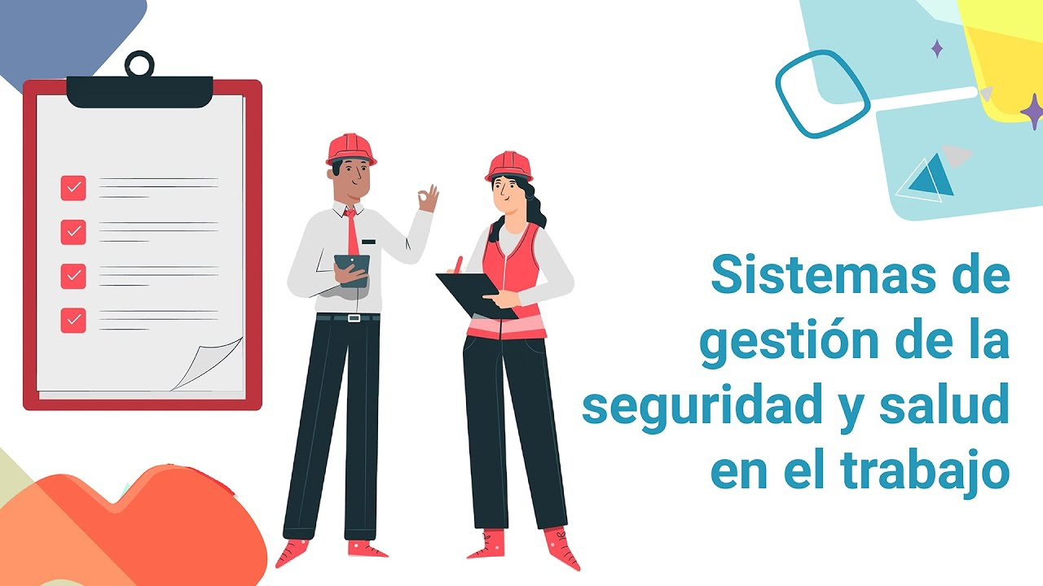

[Enlace de reproducción del video](https://www.youtube.com/watch?v=RRSIdOpBJs4)

|  |
| --- |
| Síntesis del video: Sistemas de gestión de la seguridad y salud en el trabajo |
| La Seguridad y Salud en el Trabajo ( SST ) es la disciplina que se encarga de prevenir lesiones y enfermedades causadas por las condiciones laborales, así como de proteger y promover la salud de los trabajadores. Según la Ley 1562 de 2012, el Sistema de Gestión de Seguridad y Salud en el Trabajo ( SG - SST ) busca, con la participación de diversas disciplinas y el compromiso activo de todos los niveles de la organización, optimizar las condiciones de trabajo y salud de los empleados mediante acciones coordinadas de promoción de estilos de vida saludables, prevención y control de factores de riesgo, para garantizar el bienestar de la comunidad laboral y la eficiencia organizacional. Además, el SG - SST tiene como objetivo asegurar que todos los operarios posean el conocimiento necesario para realizar sus labores de manera segura, cuenten con el equipo adecuado para una práctica segura y dispongan de recursos mínimos para una atención oportuna en caso de accidentes. Este sistema debe ser implementado por todos los empleadores mediante un proceso lógico y progresivo basado en la mejora continua, que incluye políticas, organización, planificación, aplicación, evaluación, auditoría y acciones correctivas para anticipar, reconocer, evaluar y controlar los riesgos laborales. El SG - SST aplica a empleados públicos y privados, trabajadores dependientes e independientes, trabajadores cooperados, trabajadores en misión, contratantes de personal bajo contratos civiles, comerciales o administrativos, organizaciones de economía solidaria y del sector cooperativo, empresas de servicios temporales y agremiaciones o asociaciones que afilien trabajadores independientes. |

## Leyes de protección de datos

Cuando se habla de datos personales, se hace referencia a toda la información asociada a una persona que permite su identificación. Las leyes de protección de datos están diseñadas para salvaguardar esta información, asegurando que se maneje de manera segura y respetuosa, protegiendo la privacidad de los individuos.

Los datos personales son toda la información asociada una persona y que permite su identificación:

* **Documento de identidad**
* **Lugar de nacimiento**
* **Estado civil**
* **Edad**
* **Lugar de residencia**
* **Trayectoria académica, laboral, o profesional**

También existe información más sensible, como el estado de salud, características físicas, ideología política y vida sexual de una persona. En el retail, es común solicitar esta información por razones de estrategia de mercadeo, con el objetivo de desarrollar estrategias basadas en las preferencias de los clientes en cuanto a marcas, productos, olores y empaques, entre otros aspectos. Esta recopilación de datos permite personalizar la experiencia del cliente y mejorar la efectividad de las campañas de marketing.

Para lograr un manejo adecuado de toda esta información, es esencial solicitar la autorización del cliente comprador. La protección de datos se centra en encontrar un equilibrio entre la información que las personas desean mantener privada y la que están dispuestas a compartir públicamente. Este consentimiento asegura que el manejo de datos personales sea transparente y respetuoso con la privacidad de los individuos, permitiendo a las empresas utilizar esta información de manera ética y conforme a las leyes de protección de datos.

# Síntesis

A continuación, se presenta a manera de síntesis, un esquema que articula las principales temáticas abordadas en el desarrollo del componente formativo Recursos del cajero, incluyendo las generalidades, funciones y protocolos relacionados con el cargo, así como los recursos involucrados en el puesto de pago, los medios de pago y la normativa asociada al recaudo de caja.

.

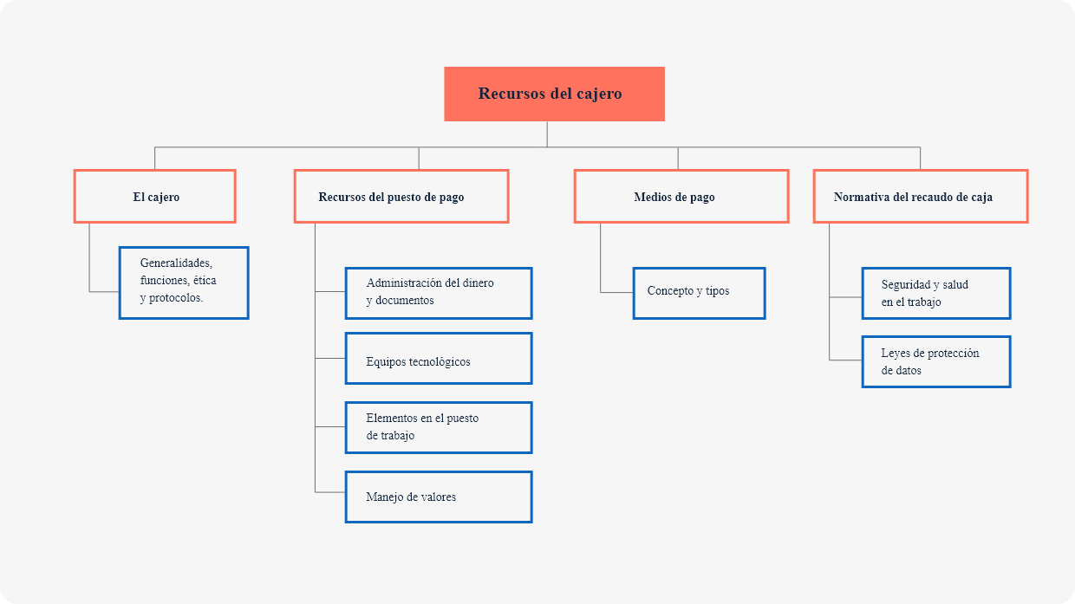

# Material complementario

| Tema | Referencia | Tipo de material | Enlace del recurso |
| --- | --- | --- | --- |
| El cajero | Blanco, L. A. (2013). Ética integral. Bogotá, Colombia: Ecoe Ediciones | Libro | <https://elibro-net.bdigital.sena.edu.co/es/ereader/senavirtual/69262?page=59> |
| Leyes de protección de datos | Oró, R. (2015). La protección de datos. | Libro | <https://elibro-net.bdigital.sena.edu.co/es/ereader/senavirtual/57741?prev=as> |

# Glosario

**Caja registradora:**máquina sumadora para uso de comerciantes, que llena diversos cometidos, pues indica el importe de la compra al cliente, imprime un cupón justificativo del gasto, inscribe y suma el importe de las ventas, dificulta los desfalcos y permite guardar momentáneamente el dinero.

**Cajero automático:**máquina sumadora para uso de comerciantes, que llena diversos cometidos, pues indica el importe de la compra al cliente, imprime un cupón justificativo del gasto, inscribe y suma el importe de las ventas, dificulta los desfalcos y permite guardar momentáneamente el dinero.

**Crédito:**cuando una transacción se acredita en su cuenta, aparece como una transacción positiva ( + ) y se agrega a su saldo ( a diferencia de un débito, que aparece como una transacción negativa ( - ) y se resta de su saldo ). Un ejemplo de crédito sería el dinero en efectivo que usted depositó.

**Débito:**cuando una transacción se debita en su cuenta, aparece como una transacción negativa ( - ) y se resta del saldo de su cuenta corriente vinculada, a diferencia de un crédito, que aparece como una transacción positiva ( + ) y se agrega a su saldo. Un ejemplo de débito en su cuenta corriente es una compra con tarjeta de débito en un comercio.

**Legalización:**documento mediante el cual se formaliza los gastos realizados con cargo al anticipo concedido y se reintegran los recursos no gastados.

**Pagos por aplicación móvil:**esta es una aplicación ( app ) que te permite pagar desde tu celular sin llevar las tarjetas contigo, de forma más fácil y segura, en comercios con datafonos habilitados. Para hacer uso de esta tecnología debes descargar la aplicación en tu Smartphone, crear una cuenta e inscribir las tarjetas.

**Reembolso de caja menor:**es el soporte del pago de los gastos que se han efectuado en pequeñas cantidades por conceptos tales como: comidas, pasajes, papelería, fotocopias, etc., estos pagos deben contar con las facturas o documentos equivalentes para su verificación.

**Saldo disponible:**su saldo disponible es el dinero en su cuenta de ahorros o cuenta corriente que está actualmente a su disposición para hacer compras, extracciones, etc. Este saldo se actualiza durante el día con las transacciones que haga.

**Tarjeta de crédito:**instrumento que permite realizar pagos sin tener dinero en efectivo. El cargo en la cuenta se produce, por lo general, al final del mes. También se puede trasladar el pago más allá de ese momento, pero esta operación conlleva el pago de intereses. Estas tarjetas también permiten retirar dinero en efectivo en los cajeros automáticos, aunque hay que pagar comisiones.

**Tarjeta de débito:**al igual que la tarjeta de crédito, es un medio que permite realizar pagos sin tener dinero en efectivo. La diferencia es que con la tarjeta de débito el cargo en la cuenta se produce inmediatamente, con lo que si no existe disponible el pago no se podrá realizar. Estas tarjetas también permiten retirar dinero en efectivo en los cajeros automáticos, aunque normalmente con comisiones si no se utiliza la red propia de la tarjeta.

**Transacción efectiva:**una transacción se hace efectiva una vez que se ha acreditado o debitado de una cuenta con éxito.

**Transacción rechazada:**usted deposita un cheque emitido para usted, pero la persona que lo libró no tiene fondos suficientes para cubrirlo. En este caso, si ya se le acreditó el depósito, se lo debitaremos de su cuenta, ya que no había fondos suficientes.

# Referencias bibliográficas

Angulo Novoa, J. C., & Maldonado Piracon, W. A. (2016). SISTEMAS DE INFORMACIÓN GERENCIAL TIPO TRANSACCIONAL PARA PYMES. Ágora, 3(3), 60–75. <https://ojs.tdea.edu.co/index.php/agora/article/view/242>

Blanco, L. A. (2013). Ética integral. Bogotá, Colombia: Ecoe Ediciones. <https://elibro-net.bdigital.sena.edu.co/es/ereader/senavirtual/69262?page=59>

Block, S. (2013). Fundamentos de administración financiera. McGraw Hill Interamericana.

Calleja, F. (2014). Contabilidad Administrativa. México: Editorial Pearson.

Krugman, O. (2008). Fundamentos de Economía. Barcelona. Editorial Reverté.

Oró, R. (2015). La protección de datos. Barcelona, Spain: Editorial UOC. <https://elibro-net.bdigital.sena.edu.co/es/ereader/senavirtual/57741?page=12>

Pérez, L. (2007). Negociación Asertiva, una visión diferente de la cobranza. México. ICM División editorial.

Raju, J. (2010). Fijando Precios para Ganar Competitividad. Barcelona. Profit Editorial. Wolters Kluwer N.V. (2021). Comunicación comercial. Tomado de <https://guiasjuridicas.wolterskluwer.es>

# Créditos

| Nombre | Cargo | Centro de Formación y Regional |
| --- | --- | --- |
| Milady Tatiana Villamil Castellanos | Responsable del ecosistema | Dirección General |
| Claudia Johana Gómez | Responsable de línea de producción | Centro Agroturístico - Regional Santander |
| Jaime Alberto Pérez Posada | Instructor | Centro de Comercio - Regional Antioquia |
| Zvi Daniel Grosman | Diseñador instruccional | Centro Agropecuario La Granja - Regional Tolima |
| Andrés Felipe Velandia Espitia | Revisor metodológico y pedagógico | Centro de Diseño y Metrología - Regional Distrito Capital |
| Rafael Neftalí Lizcano Reyes | Asesor Pedagógico | Centro Industrial del Diseño y la Manufactura - Regional Santander |
| Sandra Patricia Hoyos Sepúlveda | Revisión y corrección de estilo | Centro para la Industria de la Comunicación Gráfica - Regional Distrito Capital |
| Diana Lizeth Lozada Díaz | Diseñadora instruccional | Centro Agroturístico - Regional Santander |
| Julián Fernando Vanegas Vega | Diseñador de contenidos digitales | Centro Agroturístico - Regional Santander |
| Lucenith Pinilla Moreno | Desarrollador full stack Junior | Centro Agroturístico - Regional Santander |
| María Alejandra Vera Briceño | Animador y producción audiovisual | Centro Agroturístico - Regional Santander |
| Lucenith Pinilla Moreno | Actividad didáctica | Centro Agroturístico - Regional Santander |
| Laura Paola Gelvez Manosalva | Validador de recursos educativos digitales | Centro Agroturístico - Regional Santander |
| Erika Fernanda Mejía Pinzón | Evaluador para contenidos inclusivos y accesibles | Centro Agroturístico - Regional Santander |